＜参考資料＞

１ 様式集 （Ver.280301）
（Ver.290403 一部改正）
（Ver.300402 一部改正）
（Ver.050320 一部改正）
（Ver.060321 一部改正）
（Ver.070220 一部改正）
（Ver.080401 一部改正）

内容
No.0001：工事着手届 4
No.0002：下請負人指導責任者配置届 5
No.0003：工事外注計画書 6
No.0004：建設業退職金共済証紙購入状況報告書 7
No.0004-2：建設業退職金共済制度掛金充当実績総括表 9
No.0004-3：建設業退職金共済証紙購入状況報告書（地域保全型工事用） 10
No.0004-4：建設業退職金共済退職金ポイント購入状況報告書（地域保全型工事用） 12
No.0005：現場代理人兼任届 14
No.0006：工事代金請求書 15
No.0007：ＶＥ提案書 17
No.0101：再生資源利用計画書 21
No.0102：再生資源利用促進計画書 22
No.0104：品質証明員届 23
No.0105：電子納品に係わるチェックシート 24
No.0106：調達報告書 30
No.1001：中間前払金認定請求書 31
No.1002：工事一部履行届 32
No.1003：指定部分履行届 33
No.1004：支給品要求書（兼受領書） 34
No.1005：支給品精算書 35
No.1006：現場代理人・技術者変更届 36
No.1007：現場発生品調書 37
No.1008：部分使用同意書 38
No.1009：工期延長請求書 39
No.1101：工事打合簿 40
No.1102：中止期間中の維持、管理に関する基本計画書 41
No.1103：工期変更協議書 42
No.1104：材料確認書 43
No.1105：段階確認書（兼段階確認願） 44
No.1106：履行状況報告書 45
No.1107：事故速報 46
No.1108：事故発生報告書 47
No.1109：休日・夜間作業届 48
No.2001：工事履行届 49
No.2003：手直指示書 50
No.2004：手直命令兼報告書 51
No.2005：手直完了届 52
No.2101：再生資源利用実施書 53
No.2102：再生資源利用促進実施書 54
No.2103：再資源化等完了報告書 55
No.2104：品質証明書 56
No.2105：工事特性・創意工夫・社会性等に関する実施状況 58
No.2106：コンクリート品質管理図表 60
No.2112：Made in 新潟活用評価シート 61
No.3001：500万円未満の総活報告表 62

参考様式：国土交通省の下記の標準様式を別途添付する。
様式―３：工事（変更）工程表
様式―31：出来形管理図表
様式－32：品質管理図表

No.0001：工事着手届
別記 様式１
第8号様式
工事着手届
年 月 日
新潟県知事 様
（局長、事務所長）
請負人（受託人）
住所
氏名
（法人にあっては名称及び代表者の氏名）
入札整理番号 －

下記のとおり主任技術者等を選任し、工事に着手したので届け出ます。
記
事業名 |  |  | 工事番号 | 第 号
工事名 |  |  | 契約番号
工事場所 | 地内 |  | 契約金額 | 円
着手期限 | 年 月 日 |  | 着手日 | 年 月 日
履行期限 | 年 月 日 |  | 工事日数 | 日
主任技術者 | 氏名 |  | 生年月日
主任技術者 | 住所 |  | 雇用主名
監理技術者 | 氏名 |  | 生年月日
監理技術者 | 住所 |  | 雇用主名
監理技術者 | 資格者証交付番号 |  | 第 号
監理技術者  補佐 | 氏名 |  | 生年月日
監理技術者  補佐 | 住所 |  | 雇用主名
専門技術者 | 氏名 |  | 生年月日 | 年 月 日
専門技術者 | 住所 |  | 雇用主名
現場代理人 | 氏名 |  | 生年月日 | 年 月 日
現場代理人 | 住所 |  | 雇用主名
現場代理人に
委任しない事項
備考 | 上記の主任技術者又は監理技術者のうち、現在の雇用主が行った当県の直近の建設工事入札参加資格申請に係る経営事項審査の審査基準日後に現在の雇用主と新たな雇用関係が生じたものについての特記事項
  _{ﾌ ﾘ ｶ ﾞﾅ}
  該 当 者 の 氏 名
  雇用関係発生日 |  | 年 月 日 | 年 月 日
  当該雇用関係発生前直近の雇用主 | 氏名又は名称
  当該雇用関係発生前直近の雇用主 | 当県の入札整理番号 | 有 ・ 無  － | 有 ・ 無  －
注 備考の部分は該当する届出者に限って記載すること。

No.0002：下請負人指導責任者配置届

別紙 様式２

下請負人指導責任者配置届

令和 年 月 日

新潟県知事（又は地域振興局長） 様

直接元請負人
住 所
商号又は名称
代 表 者

下記の者を下請負人に対する指導等を行う責任者と定め、下請工事の監理指導をさせます。

記
工事名
氏名
住所

No.0003：工事外注計画書

別記 様式２

工事外注計画書

年 月 日
新潟県知事 様
（局長、事務所長）
請負人 住所

氏名

１ 工事番号

２ 工事名

３ 工事場所

４ 請負金額

上記工事の外注計画は次のとおりです。
記
下請予定部分（工種） | 下請予定金額 | 備考
合計
（注）１ 工事着手届を提出する際、外注計画がある場合には必ず提出すること。
２ 提出する際、下請負業者が確定しているときは、その業者名を備考欄に付記すること。

No.0004：建設業退職金共済証紙購入状況報告書
（証紙貼り付け方式の場合）

（電子申請方式の場合）

No.0004-2：建設業退職金共済制度掛金充当実績総括表
建設業退職金共済制度掛金充当実績総括表
年 月 日
新潟県知事 様
（事務所長）
受注者
住 所
氏 名
法人にあっては名称及び代表者の氏名
共済契約者番号

建設キャリアアップシステム事業者 ID

工事番号および工事名

建設キャリアアップシステム現場 ID

工事期間
年 月 日 ～ 年 月 日

上記工事に係る建設業退職金共済制度の掛金充当実績について、以下のとおり報告します。

(１)工事全体

労働者延べ就労日数 人日

本工事に従事した事業者数（元請を含む） 者

本工事に従事した労働者数 人

(２)建退共対象労働者

建退共対象労働者延べ就労日数（掛金充当日数） 人日

採用した方式
□ 電子申請方式 □ 証紙貼付方式

・事業者数（元請を含む） 者

・対象労働者数 人

（参考：工事全体の数を記入すること）

・建設キャリアアップシステムによる就業履歴数 人日

・建設キャリアアップシステムの施工体制を登録した事業者数 者

・建設キャリアアップシステムの作業員登録を行った労働者数 人

No.0004-3：建設業退職金共済証紙購入状況報告書（地域保全型工事用）

様式4-1
建設業退職金共済証紙購入状況報告書(地域保全型工事用)

工事名 |  |  | 契約年月日 | 年 月 日
工事請負金額 |  | 金 円 | 共済証紙購入金額 |  | 金 円
○元請負人が本工事に際して購入した掛金収納書を貼付してください。
●建設業退職金共済証紙の下請負人への交付状況について、施工体系図を基に、様式４－２に記載して添付してください。

掛金収納書を貼付しない理由
上記のとおり共済証紙を購入したので報告します。
年 月 日

(発注者) 様

(受注者)住 所
商号又は名称
代 表 者

様式4-2

交付 枚
二次下請負人
交付 枚
自社従業員に貼付 枚
一次下請負人
自社従業員に貼付 枚
下請負人に再交付 枚
交付 枚
二次下請負人
自社従業員に貼付 枚
総数 枚
交付 枚
（内訳：購入 枚、その他 枚）
二次下請負人
元請負人
交付 枚
自社従業員に貼付 枚
自社従業員に貼付 枚
一次下請負人
下請負人に交付 枚
自社従業員に貼付 枚
下請負人に再交付 枚
交付 枚
二次下請負人
自社従業員に貼付 枚
交付 枚
二次下請負人
交付 枚
自社従業員に貼付 枚
一次下請負人
自社従業員に貼付 枚
下請負人に再交付 枚
交付 枚
二次下請負人
自社従業員に貼付 枚
交付 枚
二次下請負人
自社従業員に貼付 枚
（注１）
元請負人は、施工体系図を基に、共済証紙の自社従業員及び下請負人への交付状況を記載してください。
(注２）
元請負人が本工事で交付する共済証紙に、購入以外のものがある場合は、内訳を記載してください。
下請負人への建設業退職金共済証紙交付状況

No.0004-4：建設業退職金共済退職金ポイント購入状況報告書（地域保全型工事用）

様式5-1
建設業退職金共済退職金ポイント購入状況報告書（地域保全型工事用）

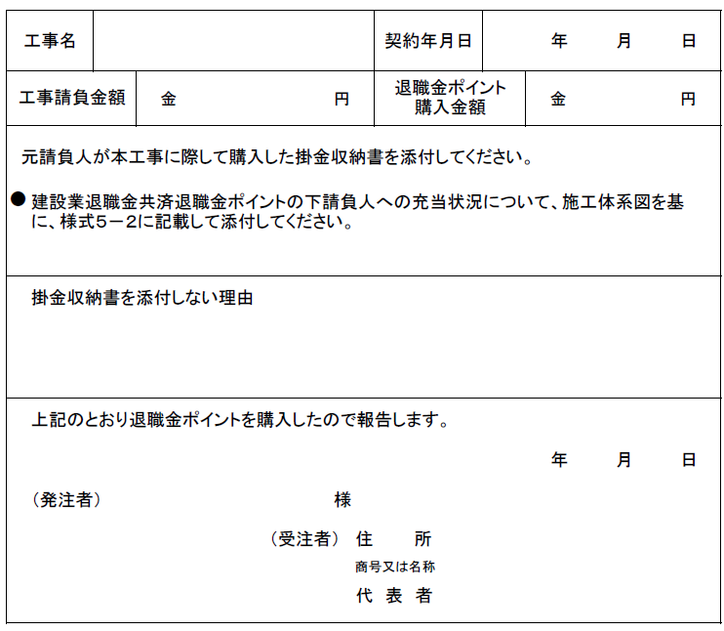

様式5-2
下請負人への建設業退職金共済退職金ポイント充当状況

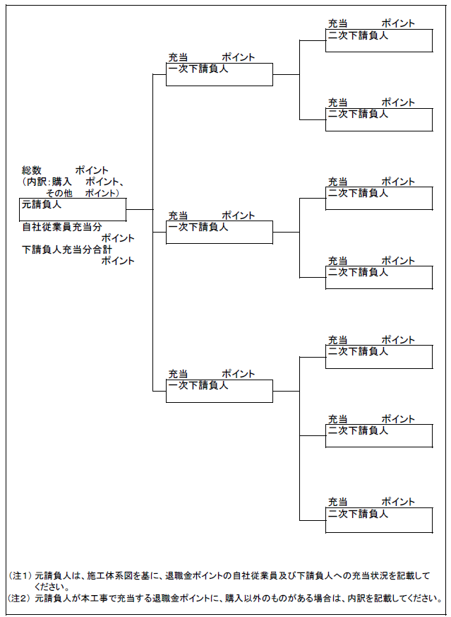

No.0005：現場代理人兼任届
現場代理人兼任届
年 月 日
新潟県知事 様
（事務所長）
請負人（受託人）
住 所
氏 名
法人にあっては名称
及び代表者の氏名

入札整理番号 |  |  |  | －

下記１の工事について、下記２のとおり、現場代理人が他の工事に兼任していますので届け出ます。
記
１ 当該工事
事 業 名 |  |  |  | 工事番号 | 第 号
工 事 名 |  |  |  | 契約番号
工事場所 |  | 地内 |  | 契約金額 | 円
着手期限 |  | 年 月 日 |  | 着手日 | 年 月 日
履行期限 |  | 年 月 日 |  | 工事日数 | 日
現場代理人 | 氏名 |  |  | 生年月日 | 年 月 日
現場代理人 | 住所 |  |  | 雇用主名
連絡体制 | １ 現場代理人の連絡先
連絡体制 | ２ 現場代理人が不在の間、  その職務を代行する職員(※)の氏名及び連絡先 |  | 氏 名
連絡体制 |  |  | 連絡先
※ 現場代理人の指示のもとに、現場での連絡や作業指示等を行う者

２ 兼任する工事
（１）
発注所属 |  | 監督員氏名
事業名 |  | 工事番号 | 第 号
工事名 |  | 契約番号
工事場所 | 地内 | 契約金額 | 円
着手期限 | 年 月 日 | 着手日 | 年 月 日
履行期限 | 年 月 日 | 工事日数 | 日
（２）
発注所属 |  | 監督員氏名
事業名 |  | 工事番号 | 第 号
工事名 |  | 契約番号
工事場所 | 地内 | 契約金額 | 円
着手期限 | 年 月 日 | 着手日 | 年 月 日
履行期限 | 年 月 日 | 工事日数 | 日
※ 必要に応じて、兼任する工事の記載欄を加えてください。
＊添付書類
①兼任する工事の当初契約書（写し）
②兼任する工事の工程表
③兼任する工事が中止されている場合は、中止指示書の写し

No.0006：工事代金請求書
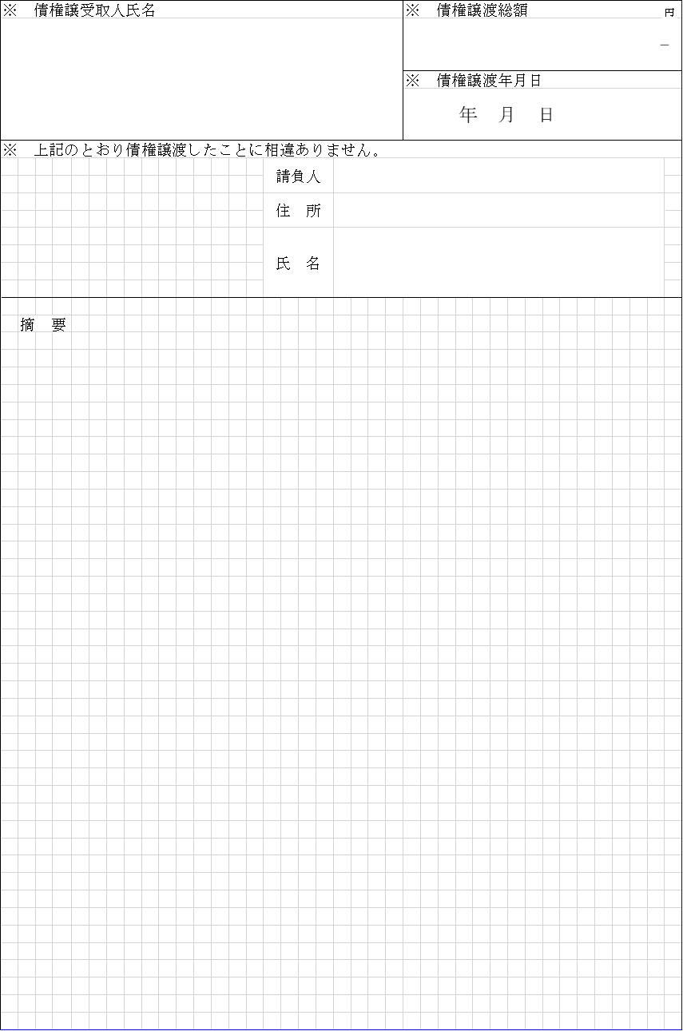

No.0007：ＶＥ提案書
様式１
年 月 日
ＶＥ提案書

新潟県知事 様
受注者
住所
氏名

建設工事請負基準約款第２０条の２に基づきＶＥ提案書を提出いたします。
工事番号：  工事名：  施工地：  契約締結日： |  | 連絡者 氏名  ＴＥＬ  ＦＡＸ
工事概要

ＶＥ提案の概要

（注）記入欄が不足する場合は、様式１に準じて記入してください。
概算低減額は、提案を審査する上で参考とするものです。

番 号 | 項目内容 |  | 概算低減額(千円)
概算低減額合計
ＶＥ提案の詳細

(１) 設計図書に定める内容とＶＥ提案の内容の対比等
(２) ＶＥ提案による概算低減額の算出根拠
(３) その他詳細資料及び図面

様式２
番 号 |  | 項目内容
(１) 設計図書に定める内容とＶＥ提案の内容の対比
【現状】……略図等 |  |  | 【改善案】……略図等
(２) 提案理由

(３) ＶＥ提案の実施方法（材料仕様、施工要領等を記入）

(４) 品質保証の証明（品質保証書の添付等）

(５) その他

様式３

番 号 |  |  |  | 項目内容
ＶＥ提案による概算低減額及び算出根拠
【現状】 単位：千円 |  |  |  |  |  | 【改善案】 単位：千円
名称及び品質・寸法 |  | 数 量 | 単位 | 単 価 | 金 額 | 名称及び品質・寸法 | 数 量 | 単位 | 単 価 | 金 額

様式４

番 号 |  | 項目内容
(１) 関連工事との関係

(２) 工業所有権を含むＶＥ提案である場合、その取扱に関する事項

(３) ＶＥ提案が採用された場合に留意すべき事項

No.0101：再生資源利用計画書

No.0102：再生資源利用促進計画書

No.0104：品質証明員届

品質証明員通知書

○○年 ○月 ○日
主任監督員
○○○○ 様
現場代理人 ○○○○

令和 ○年 ○月 ○日付けをもって請負契約を締結した ○○○○ 工事の品質証明員を下記のとおり定めたので、資格及び経歴を添えて通知します。

記

品質証明員 ○○○○

生年月日 ○○年 ○月 ○日

資格 技術士（○○部門）、１級土木施工管理技士 等

経歴
工事名 | 職名 | 工期 | 従事期間（年月）
計 |  |  | 10年以上

注１：資格者証の写しを添付すること。
注２：経歴は、10年以上の現場経験が判断できる記載内容とする。
注３：用紙はA4版縦

No.0105：電子納品に係わるチェックシート

No.0106：調達報告書

No.1001：中間前払金認定請求書

別紙１

令和 年 月 日

（発注者あて）
様

（受注者）

住所
氏名

中間前払金認定請求書

下記の工事について、中間前払金の認定を請求します。

なお、工事の履行状況については、別紙のとおりです。

記

１ 工事名

２ 工事番号

３ 工事場所

４ 請負代金額

５ 工期 令和 年 月 日 から 令和 年 月 日

No.1002：工事一部履行届
（Ａ４）

工事一部履行届

令和 年 月 日

新潟県知事
（局長、事務所長） 様

受注者
住 所
氏 名

下記のとおり工事の一部を履行しました。

工事番号 | 第 号 | 契約金額 | ￥
工事名 |  | 工事場所
着手日 | 令和 年 月 日 | 完了期限 | 令和 年 月 日
履行歩合 | ％ | 左記の日 | 令和 年 月 日
現場代理人氏名 |  | 監理  技術者氏名  主任
備考

No.1003：指定部分履行届

指定部分履行届

年 月 日

新潟県知事
（局長、事務所長） 様

受注者
住 所
氏 名

下記のとおり指定部分に係る工事を履行しました。

事業名 |  | 工事番号
工事名 | 工事 |  | 契約金額
工事場所 | 地内 |  | 工事日数 | 日
着手日 | 年 月 日 |  | 履行期限 | 年 月 日
指定部分の  着手日 |  |  | 指定部分の  履行日
指定部分に係る契約金額

No.1004：支給品要求書（兼受領書）

令和 年 月 日

支給品要求書兼受領書

新潟県知事
（局長、事務所長）様

（受注者）
住 所
氏 名

下記のとおり支給品の支給を求めます。
工事名
引渡時期
分類及び細分類 | 品名 | 規格 | 単位 | 数量 | 備考

令和○○年○○月○○日契約の○○○○工事において建設工事請負基準約款第１６条に基づく支給品を上記のとおり受領しました。

令和○○年○○月○○日

新潟県知事
（局長、事務所長）様

（受注者）
住 所
氏 名
（現場代理人氏名）

No.1005：支給品精算書

令和 年 月 日

支給品精算書

新潟県知事
（局長、事務所長）様

（受注者）
住 所
氏 名
（現場代理人氏名）

下記のとおり支給品を精算します。
記
工事名 |  |  |  |  | 契約年月日
品 目 |  | 規 格 | 単位 | 数 量 |  |  |  | 備 考
 |  | 規 格 | 単位 | 支給数量 |  | 使用数量 | 残数量
※  監督員  証明欄 | 上記精算について調査したところ事実に相違ないことを証明する。  年 月 日  監督員：（職 氏名）

No.1006：現場代理人・技術者変更届

現場代理人・技術者変更届
令和 年 月 日

新潟県知事 様
（局長、事務所長）

住 所
受注者 代表者の氏名
入札整理番号 □□－□□□□

下記のとおり現場代理人・技術者を変更したので届け出します。

記

１ 工事概要
（１）事業名
（２）工事名
（３）工事番号
（４）工事場所
（５）契約金額
（６）工 期 （着手日） 年 月 日 （履行期限） 年 月 日

２ 変更内容

 |  | 現場代理人 | 主任・監理技術者 | 専門技術者
変  更  前 | フリガナ  氏 名
変  更  前 | 生年月日 | 年 月 日 | 年 月 日 | 年 月 日
変  更  後 | フリガナ  氏 名
変  更  後 | 生年月日 | 年 月 日 | 年 月 日 | 年 月 日
変  更  後 | 住 所
注 １ 主任、監理技術者について、該当するものを○印で囲むこと。
２ 監理技術者設置工事は、建設業監理技術者資格者証の写しを添付すること。

No.1007：現場発生品調書

年 月 日

新潟県知事 様
（局長、事務所長）
受注者 住所
氏名

現場発生品調書

令和 年 月 日付けをもって請負契約を締結した 工事
における下記の発生品を引き渡します。

記

品 名 | 規 格 | 単位 | 数 量 | 摘 要

No.1008：部分使用同意書
第40号様式
部分使用同意書

年 月 日

新潟県知事 様
（局長、事務所長等）
受注者 住 所
氏 名

月 日申出のあった下記工事にかかる工事目的物の引渡前の使用については同意します。

記

工事番号 |  | 工事名 | 工事場所
使用箇所 |  |  |  | 使用年月日 | 年 月 日
使用条件
（注）建設工事請負基準約款第34条第1項に基づき、工事目的物の全部又は一部を使用するため、受注者の承諾を得る場合に使用する。

No.1009：工期延長請求書
工 期 延 長 請 求 書

年 月 日
新潟県知事
（局長、事務所長） 様

受注者 住 所
氏 名

下記のとおり約定工期を延長して下さい。

 |  |  | 延長  請求  日数 | 日  変更完了期限 年 月 日
日 |  | 年 月 日 | 延長  請求  日数 | 日  変更完了期限 年 月 日
 |  | 年 月 日 | 延長  請求  日数 | 日  変更完了期限 年 月 日
延長
理由
注・用紙の規格はＡ列４号横長とする。

No.1101：工事打合簿

様式－３
工事打合簿

標準仕様書その1第1編1-1-1-8第2項に基づく打合せ内容を下記のとおり確認する。

工事名 工事 受注者

発議者 |  | 発注者・受注者 |  | 発議年月日 | 令和 年 月 日
発議事項 |  | 指示・協議・通知・承諾・提出・報告・その他（ ）
内容：
処 理  ・  回 答 | 発注者 |  | 上記について  指示・承諾・協議・通知・受理・その他（ ）します。
処 理  ・  回 答 | 受注者 |  | 上記について  了解・協議・提出・報告・届出・その他（ ）します。
令和 年 月 日

No.1102：中止期間中の維持、管理に関する基本計画書

令和 年 月 日

新潟県知事
（ 局長、事務所長 ） 様

受注者
氏 名

工事一時中止に伴う工事現場の維持、管理等
に関する基本計画書について（提出）

令和 年 月 日付け 第 号で工事一時中止のあった下記の工事について、別紙のとおり基本計画を提出いたします。

記

１．工 事 名 ：
２．現契約工期 ：令和 年 月 日 ～ 令和 年 月 日

別紙

基本計画書

１．中止時点における内容。
（１）中止する工種の出来高
（２）職員の体制
（３）労務者数
（４）搬入材料
（５）建設機械器具等

２．中止に伴う工事現場の体制の縮小と再開に関すること。

３．中止期間中の工事現場の維持、管理に関すること。

４．中止した工事現場の管理責任に関すること。

No.1103：工期変更協議書

様式－２

工期変更協議書

令和 年 月 日付けで請負契約を締結した下記工事について、建設工事請負基準
※約款第 条第 項に基づき工期の変更について協議した結果のとおり確認する。

記

工事番号 |  | 工事名 | 工事場所
工事日数 |  | 工事日数 日間を 日間に変更する。
竣工期限 |  | 竣工期限令和 年 月 日を令和 月 日迄と変更する。
工期変更

協議内容

令和 年 月 日

新潟県知事
○○地域振興局地域整備部長
○○地区振興事務所長
流域下水道事務所長

受注者氏名

※約款第16条第７項、約款第18条第１項、約款第19条第６項、約款第20条、約款第21条第４項、約款第22条、約款第23条第１項及び約款第40条第２項のいずれかを に適用する。

No.1104：材料確認書

様式－５

材料確認書（立会・机上）

令和 年 月 日

標準仕様書その1第1編1-1-1-23に基づく検査（確認を含む）を願います。

受注者 ㈱ ○ ○ 組

現場代理人

工事名 工事

①  材料名 | ②  品 質、規 格 | ③  単位 | ④  搬入  数量 | ⑤ 確認欄 |  | ⑥  備 考  （判 定）
 |  |  |  | 確認年月日 | 確認方法 | ⑥  備 考  （判 定）
（例）  圧延鋼材 | SM50A | ｔ | 15 | H9年9月10日 | ミルシート及び材料試験 | 合格
コンクリート  ブロック | 1,000×1,000×500控 | ㎡ | 100 | H9年9月15日 | 目視による検査  コンクリートの強度の確認 | 欠損ブロック1個を不合格とした

上記について材料を検査し確認した。

令和 年 月 日

監督員名

※１ この確認は監督技術基準別表－１に定めた材料である。
２ ①、②、③、④は受注者が記入、⑤、⑥は監督員が記入する。

No.1105：段階確認書（兼段階確認願）

様式－６
段階確認書（立会・机上）

令和 年 月 日

標準仕様書その1第1編1-1-1-24に基づく検査（確認を含む）を願います。

受注者

現場代理人

工事名 工事

区分 | ①  工種 | ②  細別 | ③  確認時期 | ④  確認項目 | ⑤  記事（確認日・その他指示事項等）
設計図書に定めた工種 | （例－１）  矢板工 | 鋼矢板Ⅱ型 | 打ち込み時 | Ｌ＝○○m  Ｔ＝○○㎜ | ○月○日  （指示事項）  矢板は5枚ごとに番号を付し、写真をとること
設計図書に定めた工種 | （例－２）  深礎工 | φ2,000㎜ | 掘削完了時 | 支持地盤  深さ（長さ）  径  偏心量 | ○月○日  （指示事項）  本日の計測に基づき偏心量（Ｘ軸、Ｙ軸）を示す図を作成すること
監督員が指示した工種

上記について段階確認を実施し確認した。

令和 年 月 日

監督員名
※①②③は、受注者が記入
④⑤は、監督員が記入

No.1106：履行状況報告書

様式－４
履行状況報告書

令和 年 月 日

標準仕様書その1第1編1-1-1-32に基づく履行状況を報告します。

受注者

現場代理人

工事名 工事
（記載例）
契約工期 | 令和 年４月１日～令和 年３月31日（365日）
月 別 | 予定工程（％）  （変更） | 実施工程（％） | 備 考
４ | ０ | ０
５ | ５ | ５
６ | 15 | 13
７ | 25 | 20
８ | 30 | 25
９ | 40 （35） | 36 | （令和 年 月末の出来高）
10 | 50 （45）
11 | 60 （55）
12 | 75 （70）
１ | 85 （85）
２ | 100（95）
３ | （100）
記 事

令和 年 月 日

監督員名

※１ 履行状況報告は契約工期のほぼ中間に行うものとするが、監督員が指示した場合は指示した時期に報告する。
２ 実施工程は前月までの出来高集計とする。

No.1107：事故速報

公 衆（死亡・負傷・その他）
事故速報
（第 〇 報） 現場関係者（死亡・負傷・その他）

年 月 日
発信者
工事名称
１ 発注者
２ 工事番号・名称
３ 施工地
４ 契約金額
５ 工期 | 年 月 日 ～ 年 月 日
業者名
受注業者  住所  商号  代表者  入札整理番号 |  | 事故を起こした業者（ 次下請）  住所  商号  代表者  入札整理番号
事故概要
１ 発生日時 | 年 月 日 午前後 時 分頃
２ 事故内容
３ 被災者 | 氏名 性別 年齢  - 事故に関する統計のため、被災者の性別と年齢は必要。  - 住所、生年月日は不用です。
４ その他
（備考）委託業務の場合、「工事名等」欄を適宜読み替えること。

No.1108：事故発生報告書

年 月 日

（発注者名） 様
※新潟県知事様、新潟県○○地域振興局長様等

住 所
受注業者名
代表者氏名

事故発生報告書

１ 事故発生工事等
（１）発注者名
（２）工事等名
（３）工事等場所
（４）契約金額
（５）工期
（６）事故を起こした業者
住 所
商 号
代表者氏名

２ 事故概要
（１）発生日時
（２）事故内容
（３）事故原因
（４）被災者
氏 名 性別 （ 歳）
死亡・負傷の別
負傷の場合はその内容

※添付書類
１ 所轄労働基準監督署へ提出した労働者死傷病報告書の写し
２ 診断書の写し（死亡事故の場合は、死亡診断書・死体検案書の写し）
３ 事故現場の図面、写真等
４ 事故防止に関する誓約書
５ 事故防止対策書
６ 施工体系図
７ その他参考となる資料

（公衆事故の場合、添付書類１は不要。物損事故の場合は添付書類２は不要であるが、被害状況が分かるものを添付のこと）

No.1109：休日・夜間作業届

令和 年 月 日

休日・夜間作業届

工事名 工事 受注者

休日作業等を実施いたしたく下記のとおり提出します。

記

作業年月日 | 令和 年 月 日（ ）
作業実施理由
作業内容
安全管理体制
就労人員
作業責任者
緊急時の連絡先

No.2001：工事履行届

工事履行届

年 月 日

新潟県知事
（局長、事務所長） 様

受注者
住所
氏名

下記のとおり工事を履行しました。

事 業 名 |  | 工 事 番 号
工 事 名 | 工事 |  | 契約金額
工事場所 | 地内 |  | 工事日数 | 日
履 行 日 | 年 月 日 |  | 着 手 日 | 年 月 日
履 行 日 |  |  | 履行期限 | 年 月 日

No.2003：手直指示書

別紙 第1号様式
手直指示書
（ 経由） 令和 年 月 日
受注者
様 検査職員

工事番号 |  | 工事名 |  | 工事場所
本日検査の結果、下記について不完全と認めたので
令和 年 月 日までに、補修又は改造されたい。

記

上記について、手直しを完了したので報告します。
令和 年 月 日
検査職員 様

受注者

手直し  の確認 | 確認年月日 |  | 令和 年 月 日
手直し  の確認 | 確認の方法 |  | １ 現地 2 資料 3 その他（ ）
手直し  の確認 | 確認者職氏名

No.2004：手直命令兼報告書

別紙 第１１号様式

手直し命令兼報告書 |  |  | 6  7
令和 年 月 日  受注者氏名 様  検査職員 |  |  | 6  7
工事番号 | 工事名 | 工事場所 | 6  7
上記指示のとおり期限までに完了します。
令和 年 月 日

受注者
現場代理人
本日検査の結果、不完全につき令和 年 月 日までに  次のとおり補修又は改造されたい。  記  1  2  3  4  5 |  |  | 上記指示のとおり期限までに完了します。  令和 年 月 日  受注者  現場代理人
課（部長 所長） 様

令和 年 月 日

検査職員

No.2005：手直完了届

第39号様式
手直完了届
年 月 日
知事(振興局長等) 様
受注者
下記のとおり手直しを完了したので、お届けします。
工事番号 |  | 工事名 | 工事場所
竣工期限 | 検査日 |  | 手直期限 | 手直着手日 | 手直完了日
年 月 日 | 年 月 日 |  | 年 月 日 | 年 月 日 | 年 月 日
検査員より手直しを命ぜられた事項
1
2

No.2101：再生資源利用実施書

No.2102：再生資源利用促進実施書

No.2103：再資源化等完了報告書

第１号様式
再資源化等完了報告書

令和 年 月 日

(発注者)

様

受注者 住 所
氏 名

特定建設資材廃棄物の再資源化等が完了したので、建設工事に係る資材の再資源化等に関する法律第18条第１項の規定により、下記のとおり報告します。

記

１ 工事名

２ 工事場所

３ 再資源化等が完了した年月日 令和 年 月 日

４ 再資源化等をした施設の名称及び所在地
特定建設資材廃棄物の種類 | 施設の名称 | 所在地

５ 再資源化等に要した費用（直接工事費） 円

注 再資源化等に要した費用には、運搬費を含むこと。

No.2104：品質証明書

品質証明書
記載例：臨時検査時
工事名：○○○○ 工 事

品質証明記事
品質証明項目 | 実施日 | 箇 所 | 品質証明員 氏名 | 記 事
施工計画書 | 令和○年○月○日 | 施工計画書（当初） | ○○○○
施工実態 | 令和○年○月○日 | 臨時検査対象工種 | ○○○○
臨時検査 | 令和○年○月○日 | 臨時検査対象工種 | ○○○○
 | 令和 年 月 日
 | 令和 年 月 日

社内検査基準又は別紙品質証明表により確認した結果、工事請負契約書、図面、仕様書、その他の関係図書に示された品質を確保していることを確認
したので報告します。

受注者住所 ○○市○○町○－○－○
【Ａ列４版横】
氏 名 ○○○○

品質証明書
記載例：完成検査時
工事名：○○○○ 工 事

品質証明記事
品質証明項目 | 実施日 | 箇 所 | 品質証明員 氏名 | 記 事
施工計画書  （新規工種及び大幅な施工方法等の変更があった場合） | 令和○年○月○日 | 施工計画書（変更） | ○○○○
施工実態 | 令和○年○月○日 | 工事全般 | ○○○○
完成検査 | 令和○年○月○日 | 工事全般 | ○○○○
 | 令和 年 月 日
 | 令和 年 月 日

社内検査基準又は別紙品質証明表により確認した結果、工事請負契約書、図面、仕様書、その他の関係図書に示された品質を確保していることを確認
したので報告します。
受注者住所 ○○市○○町○－○－○
氏 名 ○○○○
【Ａ列４版横】

No.2105：工事特性・創意工夫・社会性等に関する実施状況
別紙 ６―１
工事特性・創意工夫・社会性等に関する実施状況（一覧）
工 事 名 |  |  | 受注者名
項 目 | 評 価 内 容 | 提案内容
□工事特性 | １ 構造物の特性への対応
□工事特性 | ２ 都市部等の作業  環境等、社会条件等への対応
□工事特性 | ３ 厳しい自然・地盤条件への対応
□工事特性 | ４ 長期工事における安全確保への対応
□創意工夫 | □施工
□創意工夫 | □新技術活用
□創意工夫 | □品質
□創意工夫 | □安全衛生
□創意工夫 | □その他
□社会性等 | □地域への貢献等
１ 該当する項目の□にレマーク記入。
２ 具体的内容の説明として、写真・ポンチ絵等を説明資料に整理。
３ 実施した内容を一覧にまとめて記載する。
別紙 ６―２
工事特性・創意工夫・社会性等に関する実施状況（説明資料）
工 事 名 |  |  |  | ／
項 目 |  | 評価内容
提案内容
（説 明）
（添付図）
説明資料は簡潔に作成するものとし、必要に応じて別様とする。

No.2106：コンクリート品質管理図表

No.2112：Made in 新潟活用評価シート

No.3001：500万円未満の総活報告表

当初設計額500万円未満の工事の総括報告表
工事着手前書類 | 設計図書の照査結果 | 項 目 | 具 体 的 内 容  （事実が無い場合は無しと記入）
工事着手前書類 | 設計図書の照査結果 | 設計書、図面等に不一致がある
工事着手前書類 | 設計図書の照査結果 | 設計書、図面等に間違いがある
工事着手前書類 | 設計図書の照査結果 | 設計書、図面等に不明確な箇所がある
工事着手前書類 | 設計図書の照査結果 | 設計書、図面等で示された自然条件や施工条件と現場が合っていない
工事着手前書類 | 設計図書の照査結果 | 設計書、図面等で示されていない施工条件がある
工事着手前書類 | 段階確認の予定 | 段階確認の内容 |  | 確認予定時期
工事着手前書類 | 安全に関する計画 | 月４時間以上の安全教育の内容
工事着手前書類 | 安全に関する計画 | ◯月 ☓☓工の△△に関すること
工事着手前書類 | 安全に関する計画 | 月
工事着手前書類 | 安全に関する計画 | 月
工事着手前書類 | 安全に関する計画 | 月
工事着手前書類 | 安全に関する計画 | 月
工事着手前書類 | 安全に関する計画 | 月
工事着手前書類 | 安全に関する計画 | 月
工事着手前書類 | 安全に関する計画 | 作業主任者（該当作業があある場合）
工事着手前書類 | 安全に関する計画 | 該当作業 | 会社 | 氏名
工事着手前書類 | 安全に関する計画 | 足場 | ㈱◯◯建設
工事着手前書類 | 安全に関する計画 | 注：連絡系統図を添付すること
工事着手前書類 | 火気に関する計画 | 火気の使用場所 | 消火設備の概要 | 使用時期
工事着手前書類 | 測量結果 | 内容 | 提出物 | 枚数等
工事着手前書類 | 架空線等上空施設、地下埋設物件等の調査結果 | 場所・位置 | 種類・管理者 | 高さ・深さ等

